# Telepítési útmutató

## Szükséges programok telepítése és konfigurálása:

### PostgreeSQL:

Első körben szükségünk van PostgreeSQL adatbázis kezelőre, amelyet a következő linkről egyszerűen letölthetünk:

<http://www.postgresql.org/download/>

Az egyszerűség kedvéért válasszuk ki az operációs rendszerünkhöz megfelelő telepítőt, amelyet az oldalon a "Binary packages" szekcióban találunk (Ezen belül érdemes a "One click installer" bekezdésben lévő linket választani, mert magában tartalmaz egy grafikus felületű menedzsert (pgAdmin III), amellyel könnyen, egyszerűen kezelhetjük az adatbázisainkat.). A letöltés befejezése után kövessük a telepítő utasításait.

### Java SE:

Java alkalmazások futtatásához fel kell telepítenünk a Java SE szoftvercsomagot, amely magában foglalja a java futtató környezetét is és lehetővé teszi, hogy alkalmazásokat fejlesszünk és futtassunk rendszerünkön. Letöltéshez:

<http://www.oracle.com/technetwork/java/javase/downloads/index.html>

Mi a 6 update 3x vagy újabb 6-os verzióit ajánljuk és használtuk.

Konfigurálás: A rendszerben létre kell hoznunk egy környezeti változót JAVA_HOME néven, amely a Java SE telepítési könyvtárára mutat. A "Path"-ra pedig, be kell jegyeznünk a JAVA_HOME/bin könyvtárat, ezzel biztosítjuk, hogy a rendszer bárhonnan indítva megtalálja a Java megfelelő futtatási állományait.

Windows 7 operációs rendszerhez segítség a következő link:

<http://www.itcsolutions.eu/2010/11/29/set-environment-variables-in-windows-7-for-java/>

(Ügyeljünk, hogy az ismertetőtől eltérően mi a "JAVA_HOME\jre\lib" érték helyett a "JAVA_HOME\bin" érték hozzáadását nem "CLASSPATH", hanem a "Path" változóba illesztjük be! Továbbá az értékeket a változóban ";" választjuk és semmiképpen ne hagyjuk ki, mert az kellemetlen következményekkel járhat.)

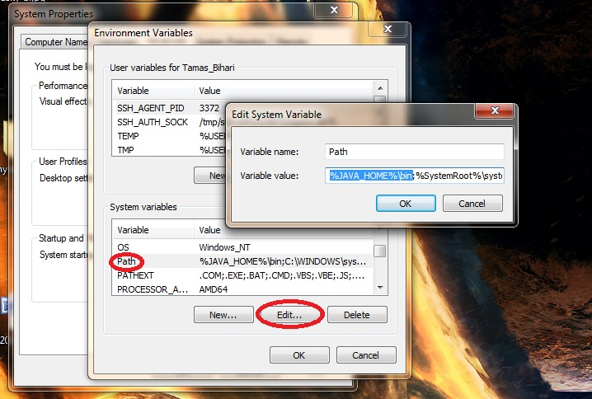

### Tomcat:

Mivel alkalmazásunk egy webes alkalmazás, ezért szükségünk van egy web szerverre vagy konténerre. Az alkalmazás fejlesztésénél és tesztelésénél Tomcat web konténert használtuk és felhasználáshoz is ezt a szoftvert ajánljuk.

Letölthető innen:

<http://tomcat.apache.org/download-70.cgi>

Telepítési útmutató:

<http://tomcat.apache.org/tomcat-7.0-doc/appdev/installation.html>

## Adatbázis létrehozása:

A szoftver működéséhez létre kell hoznunk egy új adatbázist tetszőleges névvel. Az adatbázis nevét és elérhetőségét, később meg kell adnunk az alkalmazás konfigurációs fájljában, ahogy azt a későbbi szekcióban a példa is szemlélteti.

Új adatbázis létrehozásához, nyissuk meg a pgAdmin III menedzsert, majd csatlakozzunk az adatbázis szerverhez, itt meg kell adnunk a telepítéskor megadott jelszót. Akár új felhasználót is létrehozhatunk az adatbázis későbbi eléréséhez, amint ezzel megvagyunk, a következő két kép szemlélteti, hogyan hozhatunk létre új adatbázist:

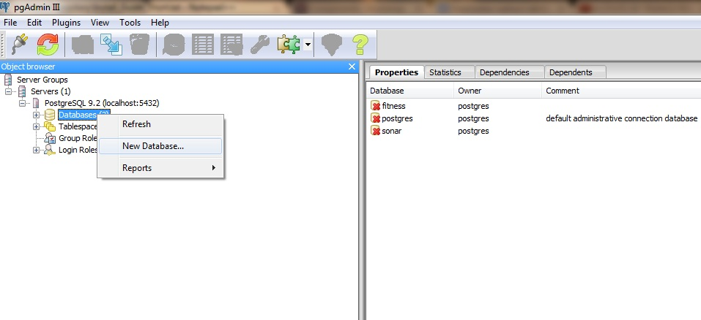

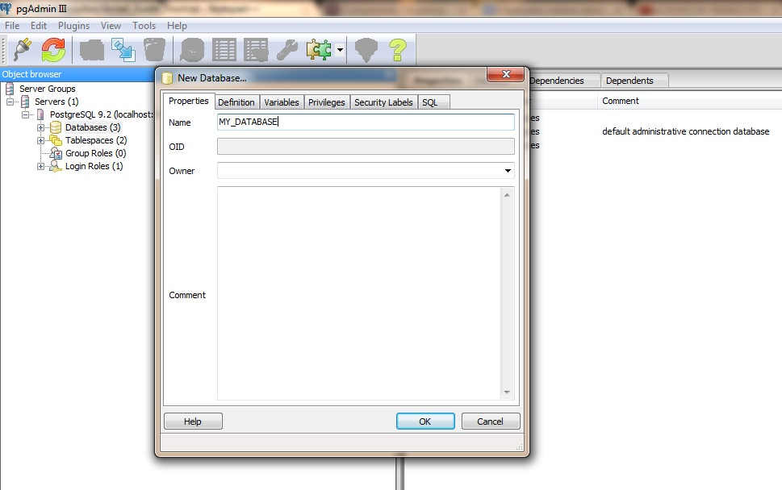

## Telepítés Tomcat-re:

1. A kapott „.war” kiterjesztésű fájlt másoljuk be a Tomcat telepítési mappáján belül található "webapps" nevű mappába. Alapvető esetben a Tomcat olyan URL-lel fogja elérhetővé tenni az alkalmazásunkat a számítógépünkön, amilyen névvel a „.war” kiterjesztésű fájlt ellátjuk.

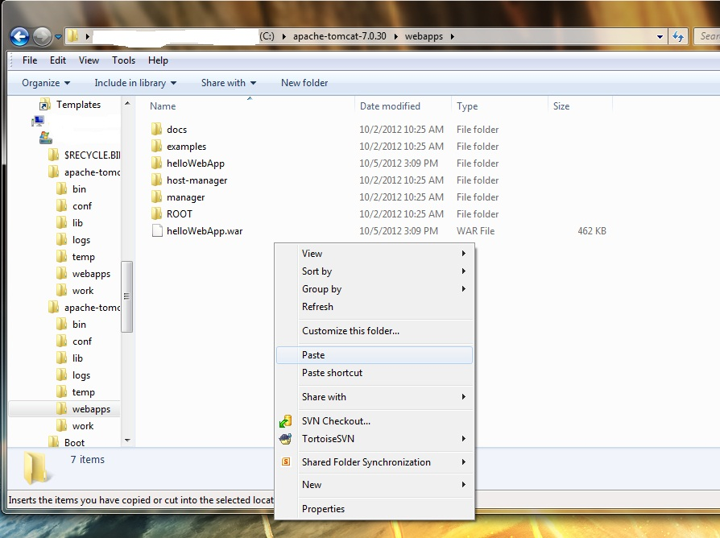

1. Ezután másoljuk be az alkalmazás két konfigurációs fájlját, az előző lépéshez hasonlóan a Tomcat telepítési könyvtárának "lib" nevű könyvtárába.

## Konfigurációs fájlok:

Szükségünk van egy "fitness-studio.properties" nevű fájlra, amelyet az alábbi példával megegyező módon kell felépítenünk. Ebben a fájlban definiálhatjuk az alkalmazás adminisztrátorát és annak tulajdonságait. Az alkalmazás elindulásakor ebből a fájlból beolvasva, ha még nem létezne, létrehoz a megadott tulajdonságokkal egy felhasználót és azonnal rendszeradminisztrátor jogokkal látja el azt. Amennyiben már létezik a felhasználónévvel a felhasználó (például: alkalmazás újra indításakor), akkor ellenőrzi a rendszer, hogy rendelkezik-e a megadott felhasználó rendszeradminisztrátori jogokkal, amennyiben nem hozzá rendeli azt. A konfigurációs fájl felépítése a következő:

*admin.fullname=Piros Alma*

*admin.username=admin*

*admin.email=admin@zsirszabo.com*

*admin.password=xxxx*

*admin.phone=+36301233223*

Az adatbázis elérésért felelős konfigurációs fájl "fitness-studio-database.properties", amiben meg kell adnunk az előzőleg létrehozott adatbázis elérési linkjét a felhasználónk felhasználónevét és jelszavát. Általunk használt konfigurációs fájl a következő:

*fitness.url=jdbc:postgresql://localhost:5432/fitness*

*fitness.username=postgres*

*fitness.password=xxxx*

## Futtatás és elérés Tomcat-en:

Ha a fenti lépéseket sikeresen végrehajtottuk, az alkalmazás futtatása a Tomcat telepítési könyvtárának "bin" alkönyvtárában található "startup" (Windows esetén startup.bat) nevű állomány elindításával lehetséges. Leállítása, pedig az ugyanitt található "shutdown" (Windows esetén shutdown.bat) állomány futtatásával.

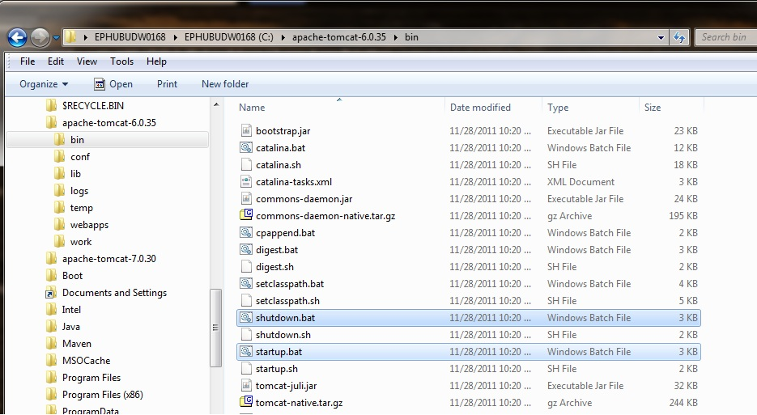

Alkalmazásunk a megfelelő "startup" állományt futtatva elérhetjük az adott számítógép címén 8080-as port-on és ahogy fent is említett, a bemásolt „.war” kiterjesztésű fájl nevéből kapott elérési úttal. Példa:

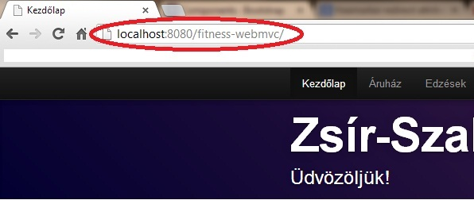

## Adatbázis feltöltése tesztadatokkal:

Fontos, hogy az alábbi utasításokat csak akkor tudjuk végre hajtani, ha már legalább egyszer elindítottuk az alkalmazásunkat, e nélkül egyáltalán nem lenne megtalálható az adatbázisunk és benne a megfelelő adatbázis táblák. Az adatbázis feltöltéséhez indítsuk el az előzőleg már feltelepített pgAdmin III alkalmazást. Az adatbázisok (Databases) menüből válasszuk ki (kattintsunk rá) a fitness adatbázist. Ezek után elérhetővé válik a felső menü sávban az SQL ikon (Narancssárga alapon egy nagyító és benne az SQL szó). Ekkor felugrik a lekérdezés (Query) ablak.

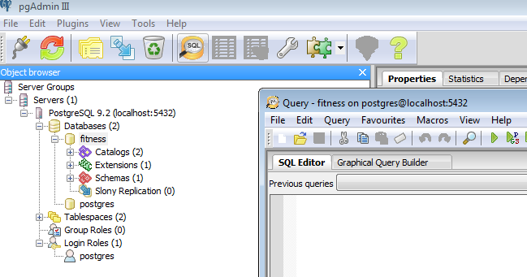

A szövegmezőbe másoljuk be a database-test-datas.sql fájl tartalmát. Legegyszerűbb módon ezt úgy tehetjük meg, hogy rákattintunk a database-test-datas.sql fájlra és behúzzuk a szövegmezőbe. A menü soron található egy zöld jobbra mutató nyíl. Erre rákattintva lefuttathatjuk az SQL scriptet, ezáltal az adatbázist feltöltjük a megadott adatokkal.

